组号：3F 学号：21210620 姓名：葛馨木

实验6.1 TCP(Transfer Control Protocol)
【实验目的】
学习TCP协议的工作原理，掌握TCP协议的报文格式和三次握手的通信过程；掌握TCP协议标志字段的作用；理解TCP首部中各字段的含义。
每人提交电子报告。
【实验环境】
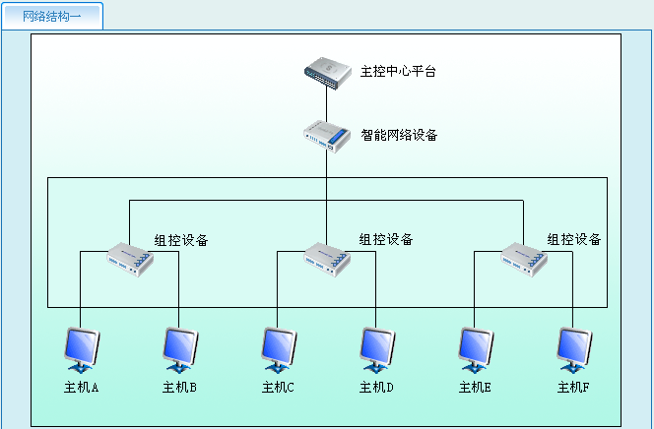
【实验内容】
练习一 观察TCP协议的连接和释放过程
通过本练习加深理解TCP协议连接和释放过程中的标志位变化，本练习将主机A和B作为一组，主机C和D作为一组，主机E和F作为一组。
现仅以主机A和B为例。
实验步骤：
1、主机B启动协议分析器，并启动TCP连接工具（运行桌面的TCP&IP协议实验平台，选择实验7，TCP协议，在窗口下面有TCP工具），作为服务器打开一个端口；
2、主机A启动TCP连接工具。在“服务器IP地址和端口”中填入服务器主机B的地址及端口，点击“连接”按钮进行连接；
3、察看主机B捕获的三次握手的报文（会话分析），
填写下表：
字段名称 | 报文1（SYN） | 报文2（SYN+ACK） | 报文3（ACK）
序号（Sequence Number） | 1554902254 | 3601589514 | 1554902255
确认序号（Ack Number） | 0 | 1554902255 | 3601589515
ACK | 0 | 1 | 1
SYN | 1 | 1 | 0
4、主机 A 在数据区键入自己的学号及姓名，作为数据发送；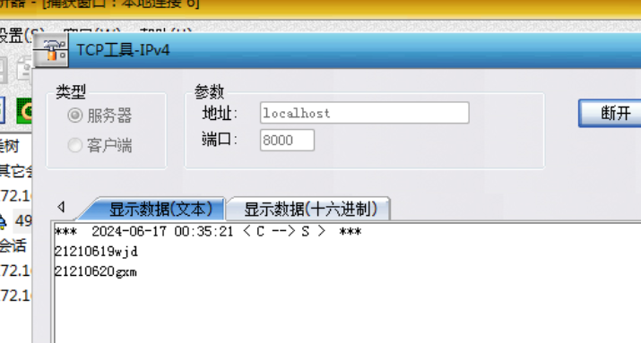
5、刷新主机B捕获的数据，
填写下表：
字段名称 | 报文4（数据） | 报文5（确认）
序号（Sequence Number） | 1554902255 | 3601589515
确认序号（Ack Number） | 3601589515 | 1554902280
ACK | 1 | 1
6、主机A断开与服务器的TCP连接（点击关闭）；
7、刷新主机B捕获的数据（会话分析），
填写下表：
字段名称 | 报文6(FIN) | 报文7(ACK) | 报文8(FIN) | 报文9(ACK)
序号（Sequence Number） | 1554902280 | 3601589515 | 3601589515 | 1554902281
确认序号（Ack Number） | 3601589515 | 1554902281 | 1554902281 | 3601589516
ACK | 1 | 1 | 1 | 1
FIN | 1 | 0 | 1 | 0

①粘贴如下会话报文（三次握手，数据传输，会话拆除）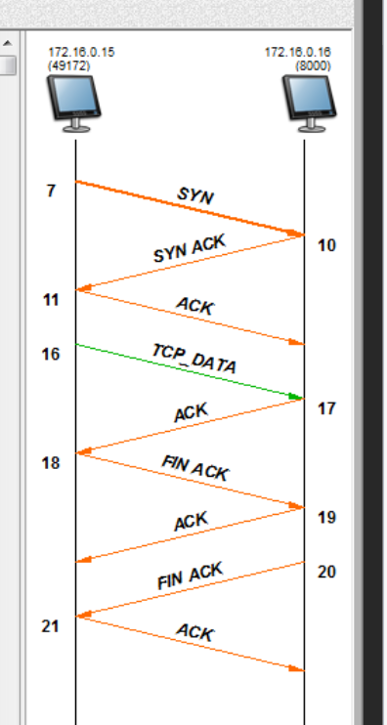
②分析报文1、报文3、报文4、报文6、报文9的序号之间的关系。是客户端向服务端发送的报文，在序号上是由小到大的，表示了请求TCP连接、传输数据、请求关闭TCP连接。
③分析标志位SYN、FIN、ACK标志位的作用以及在什么情况下置1。总结来说，SYN用于连接建立，FIN用于连接终止，而ACK用于确认数据的接收。这些标志位的正确使用确保了TCP连接的可靠性和有序性。
④思考：TCP连接建立时，前两个报文的TCP层首部有一个“maximum segment size”字段，它的值是多少？怎样得出的？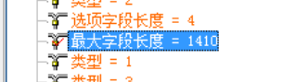MSS是指在TCP数据段中可以传输的最大数据量，不包括TCP和IP头部的长度。MSS的目的是为了避免IP分片，因为IP分片会增加网络的负担和降低传输效率。
练习二 利用仿真编辑器编辑并发送TCP数据包
在本实验中由于TCP连接有超时时间的限制，故每位同学要熟练使用仿真编辑器和协议分析器进行配合，某些步骤（如计算TCP校验和）要求熟练、迅速。
为了实现TCP三次握手过程的仿真，发送第一个连接请求帧之前，启动TCP过滤功能来防止系统干扰（否则计算机的TCP/IP协议系统会对该请求帧的应答帧发出拒绝响应）。
通过手工编辑TCP数据包实验，要求理解实现TCP连接建立、数据传输以及断开连接的全过程。在编辑的过程中注意体会TCP首部中的序列号和标志位的作用。
首先选择服务器主机上的一个进程作服务器进程，并向该服务器进程发送一个建立连接请求报文,对应答的确认报文和断开连接的报文也编辑发送。
本练习每位同学独自完成，实验步骤如下：
实验步骤：
1、启动协议分析器，打开数据捕获窗口，使用会话协议签，查看HTTP协议会话；
2、启动仿真编辑器，在初始状态下，程序会自动新建一个单帧，可以利用数据包编辑器打开时默认的以太网帧进行编辑；
MAC层信息：
●目的MAC地址：服务器（172.16.0.253）的MAC地址
●源MAC地址：主机自己的MAC地址
IP层信息：
●总长度：IP首部长度（20）+TCP首部（20）
●高层协议：6（TCP协议）
●目的IP地址：服务器的IP地址（172.16.0.253）
●源IP地址：自己的IP地址
TCP层信息：
●源端口：任意大于1024的数（不要用下拉列表中的端口）
●目的端口：80（HTTP协议）
●序号：选择一个序号ISN（默认为1942589885），以后的数据都按照这个来填
●TCP标志位SYN=1，其余为0
3、将编辑好的数据帧复制4份；修改第二帧的标志位ACK=1，其余标志位为0，TCP层序号为1942589885+1。
修改第三帧的标志位ACK=1、FIN=1，其余标志位为0，TCP层序号为1942589885+t1；
修改第四帧的标志位ACK=1，其余标志位为0，TCP层序号为1942589885+2；
4、使用“TCP过滤/启动过滤”功能，为TCP/IP协议栈过滤掉收到的应答报文；
5、发送第一帧（连接请求）；
6、在协议分析器中，捕获相应的应答报文（HTTP会话分析）。这里要求同学及时准确地捕获应答报文并迅速从中获得应答报文的起始序号；
7、我们假设接收端的起始序号为：y，修改第二帧、第三帧TCP确认序号中的值为y+1；修改第四帧的序号为1942589885+2，确认序号为y+2
8、计算第二帧的TCP校验和，发送。（相当于对服务器的应答报文进行确认；）
9、计算第三帧的TCP校验和，发送。（相当于对拆除服务器的连接）
10、计算第四帧的TCP校验和，发送。（对服务器的FIN 报文进行确认。）
11、协议分析器捕获相应的请求及应答报文并分析，注意观察“会话分析”中的会话全部过程；
12、“开始菜单\网络协议分析实验\TCP过滤\停止过滤”，恢复正常网络功能；
●记录实验结果：
①粘贴编包图片（三个包），粘贴捕获包图片（带有三次握手）；
答：第一个包：
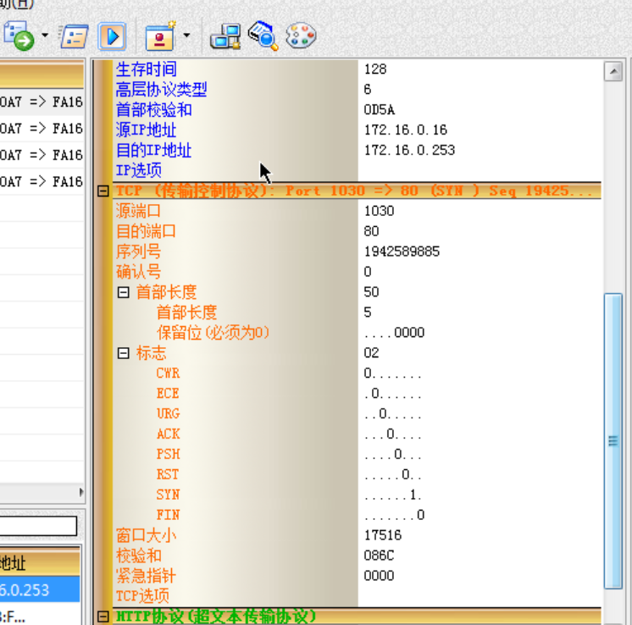
第二个包：
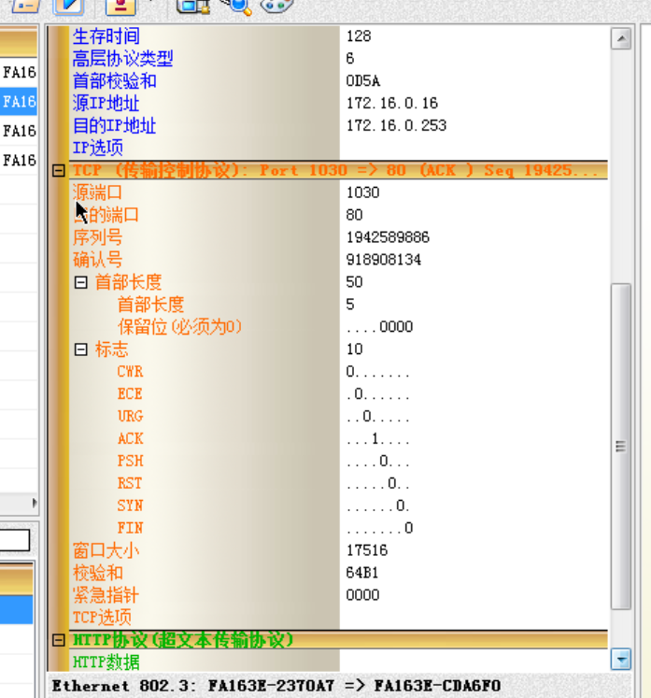
第三个包：
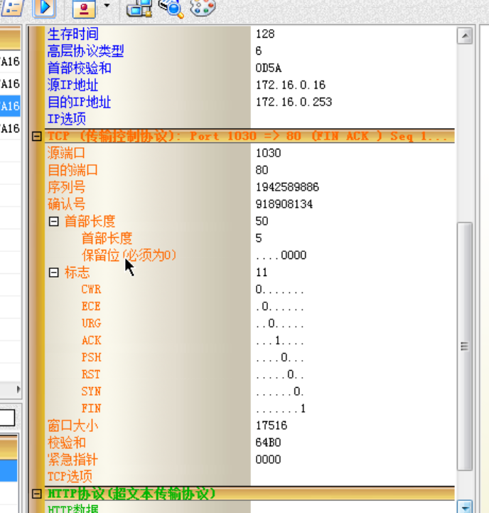
第四个包：
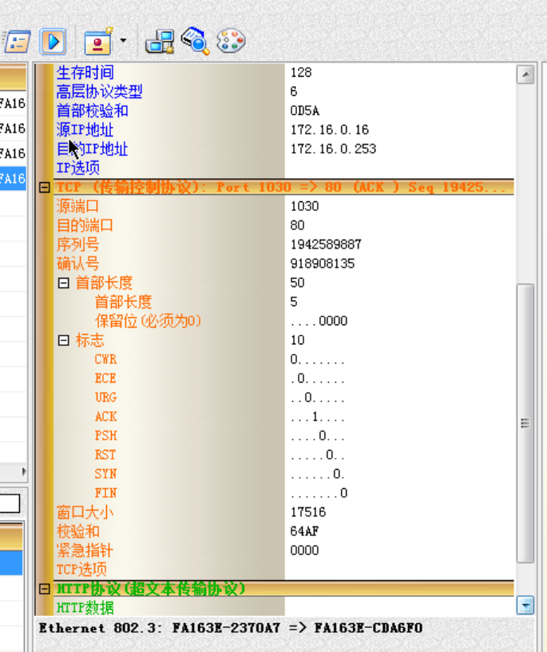
捕获包图片：
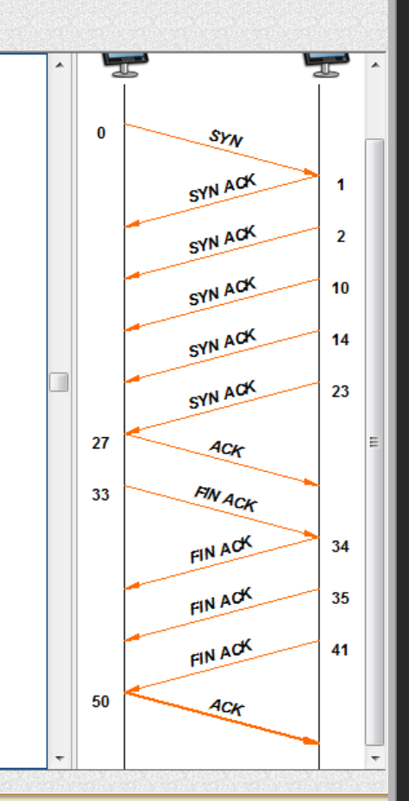
捕获包的样例
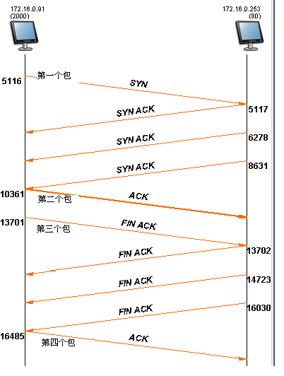

实验6.2 UDP端口扫描
【实验目的】了解UDP端口扫描的原理及其各种手段；增强网络安全意识。
【实验原理】
向目标端口发送一个UDP协议分组。 如果目标端口以“ICMP port unreachable”消息响应，那么说明该端口是关闭的； 反之，如果没有收
到“ICMP port unreachable”响应消息，则端口是打开的。
【实验内容】
练习一 UDP端口扫描
本练习将主机A和B作为一组，主机C和D为一组，主机E和F为一组。现仅以主机A和B为例，说明实验步骤。
实验步骤：
1、在主机B上使用“UDP工具”，作为服务器端，创建一个端口；
2、在主机B上启动协议分析器进行数据捕获；
3、主机A编辑UDP数据包：
①源MAC、IP地址为本机MAC、IP；
②目的MAC、IP地址为主机B的MAC、IP；
③源端口为本机可用端口；
④目的端口为主机B开放的UDP端口；
4、发送主机A编辑好的数据包；察看主机B捕获的数据；
5、修改主机A编辑的数据包(将目的端口置为主机B上未开放的UDP端口)，将其发送。
6、察看主机B捕获的数据。
记录实验结果：
- 粘贴本机编辑的两个数据包；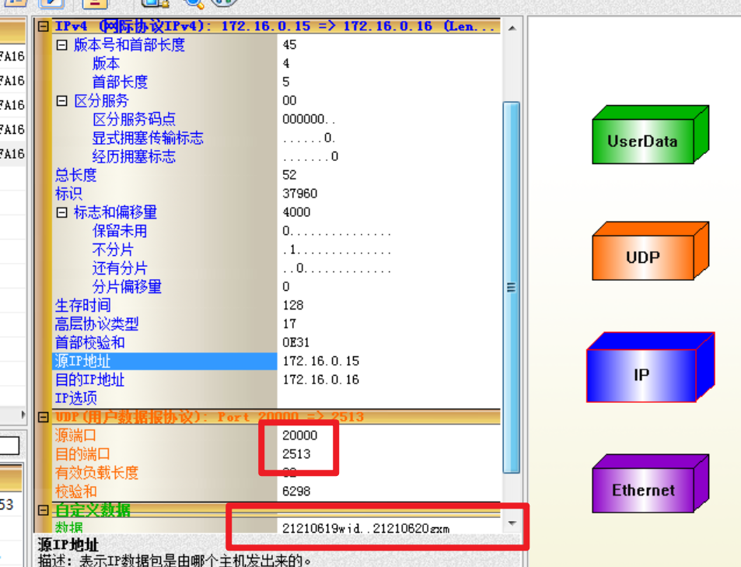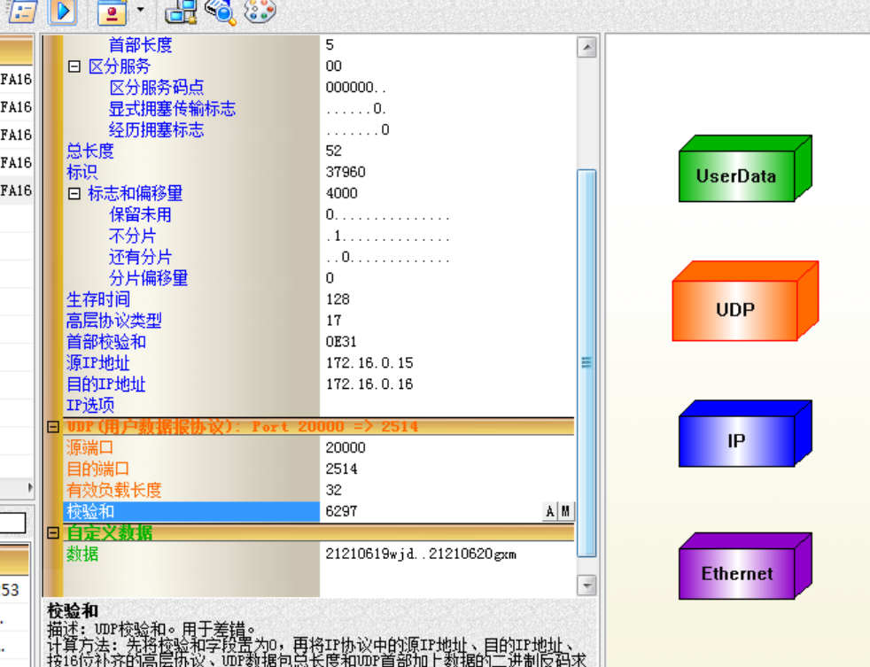
- 粘贴捕获的差错报文图片；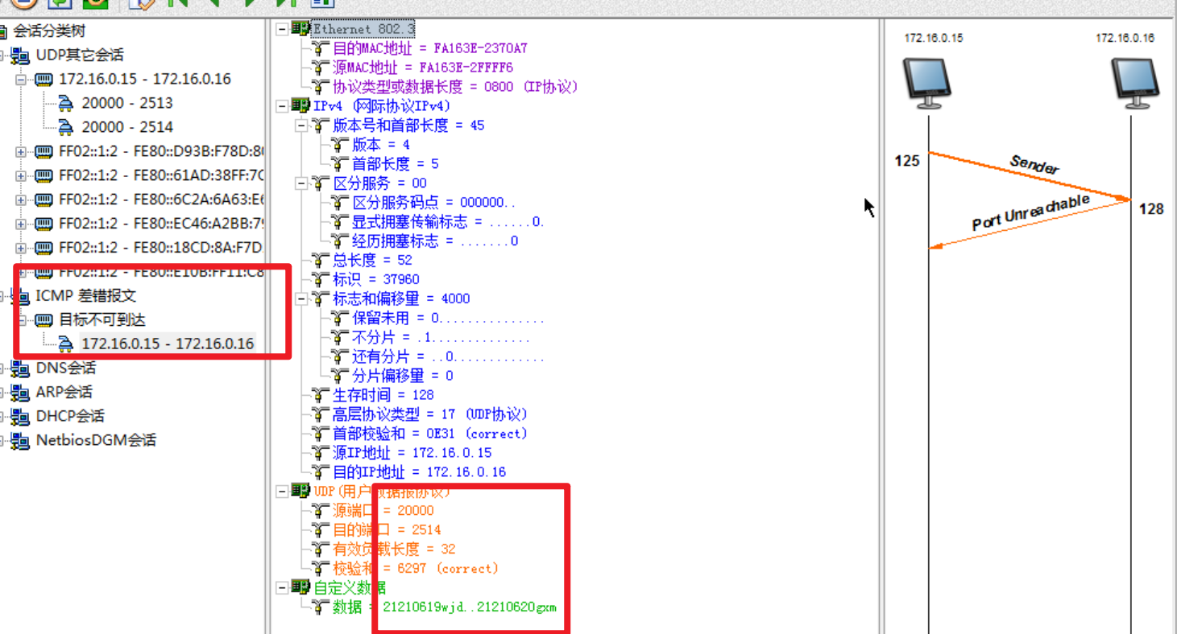
- 说明哪一次发送导致伙伴主机返回ICMP差错报告？是哪一种类型的差错报文？为什么会收到该类型的ICMP数据报？A将包的端口设置为未开放UDP端口时引发ICMP差错报告。ICMP差错报文类型为端口不可达。因为该端口上没有开启UDP服务。
- 理解UDP端口扫描判断端口开放和关闭的方法和原理。UDP端口扫描的基本原理是向目标主机的特定端口发送UDP数据包，并根据目标主机的响应来判断端口的状态。由于UDP是无连接的，因此发送的数据包不会像TCP那样得到确认。通常，UDP端口扫描会根据以下两种情况来判断端口状态：端口关闭：如果目标主机的端口是关闭的，当它收到一个UDP数据包时，它会发送一个ICMP（Internet Control Message Protocol，互联网控制消息协议）消息回给发送者，通常是ICMP端口不可达消息（类型3，代码3）。这个响应表明端口是关闭的。端口开放：如果目标主机的端口是开放的，并且它期待接收UDP数据，那么它可能会忽略这个数据包，因为它没有收到任何预期的数据。这种情况下，发送者不会收到任何响应，或者可能会收到一个应用程序特定的响应。由于缺乏响应，通常会假设端口是开放的。

实验6.3 TCP端口扫描
【实验目的】：了解TCP端口扫描的原理及其各种手段；增强网络安全意识。
【实验内容】
练习一 TCP SYN扫描
【实验目的】：理解TCP标志位在TCP连接时的作用。
【实验原理】：
TCP SYN扫描：这种方法是向目标端口发送一个SYN分组（packet），如果目标端口返回SYN/ACK标志，那么可以肯定该端口处于检听状态； 否则，返回的是RST/ACK标志。

练习一 TCP SYN扫描
本练习将主机A和B作为一组，主机C和D为一组，主机E和F为一组，理解TCP标志位在TCP连接时的作用。现仅以主机A和B为例，说
明实验步骤。
实验步骤：
1、在主机B上使用“TCP工具”创建一个服务端口；
2、在主机B上启动协议分析器进行数据捕获；
3、主机A编辑TCP数据包：
①源MAC、IP地址为本机MAC、IP；
②目的MAC、IP地址为主机B的MAC；
③源端口为本机可用端口；
④目的端口为主机B的开放的端口；
⑤标志SYN置为1，其他标志置为0；
4、发送主机A编辑好的数据包，察看主机B捕获的数据，
5、修改主机A编辑的数据包(将目的端口置为主机B上未开放的TCP端口)，将其发送。
6、察看主机B捕获的数据，找到主机A发送的两个数据包对应的应答包。
●记录实验结果：
- 粘贴两个编辑的TCP数据包报文；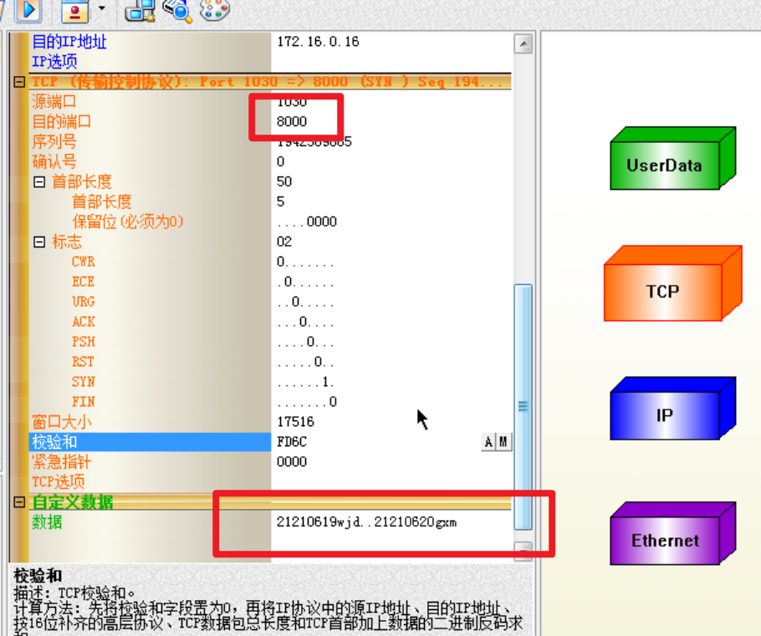 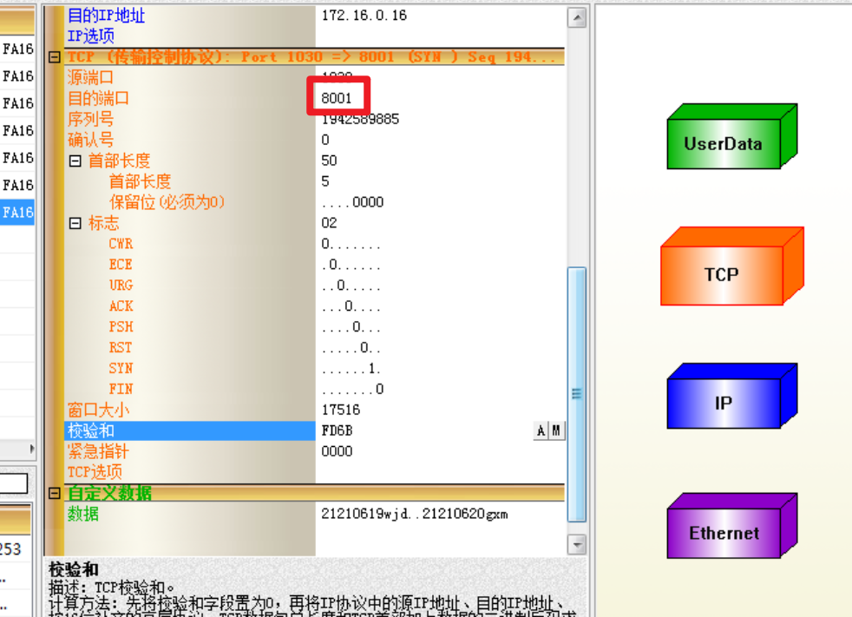
- 粘贴两种情况下的捕获报文；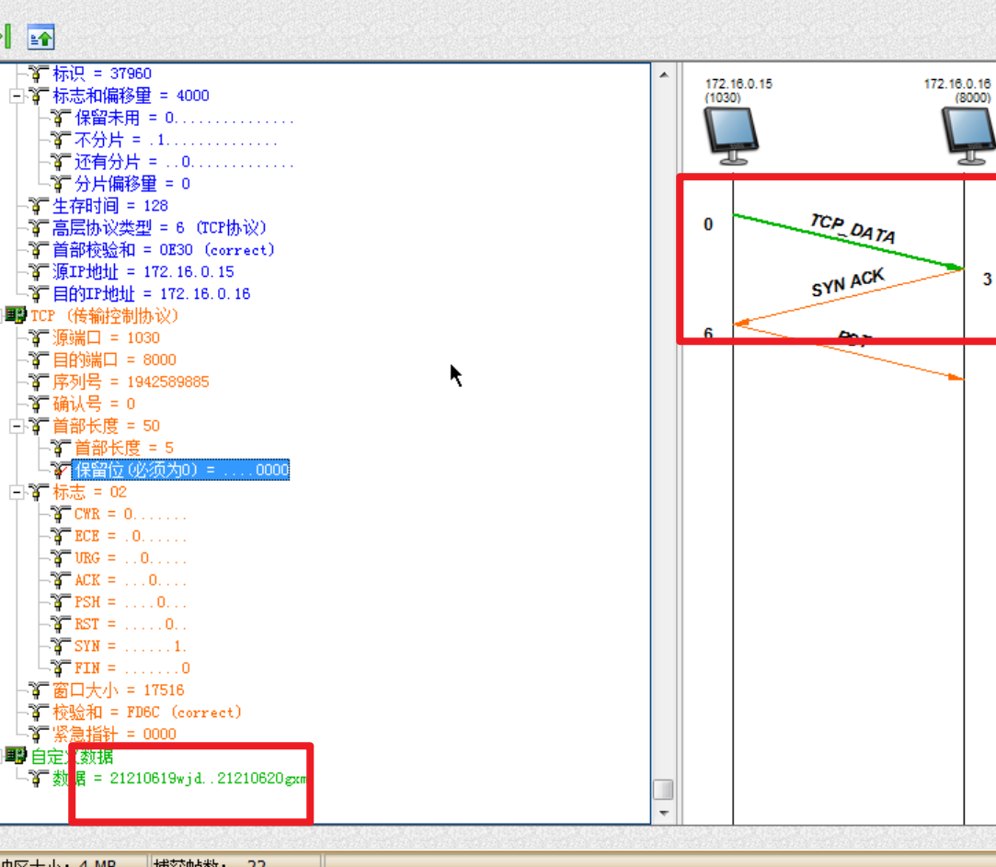 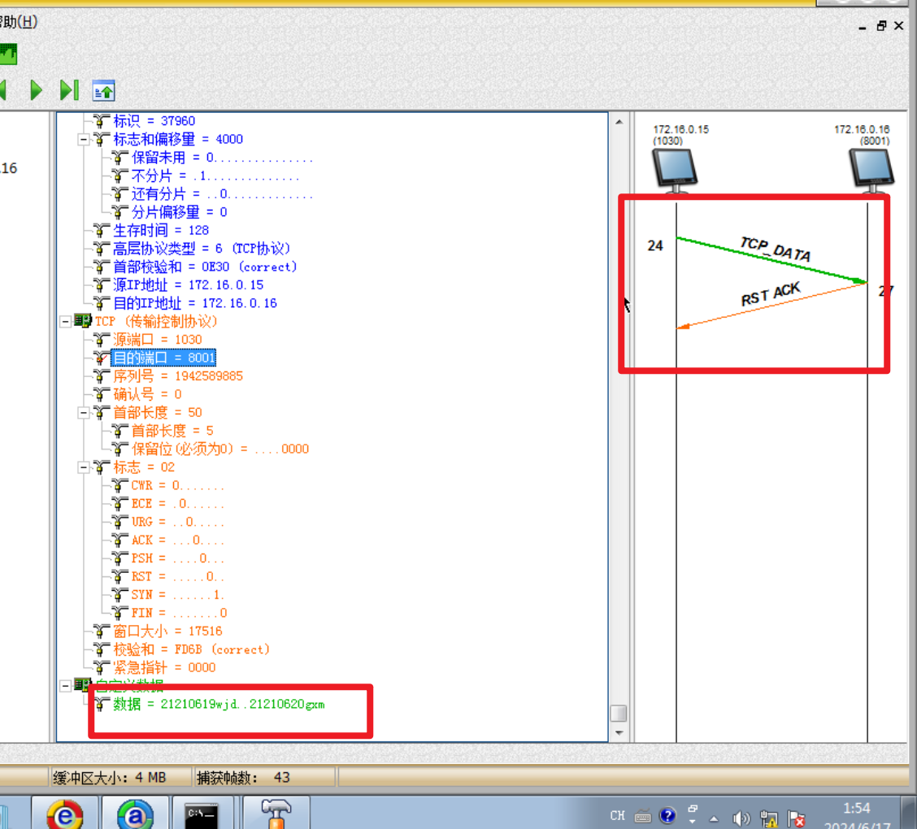
- 说明TCP SYN扫描的实现原理；扫描器向目标主机的特定端口发送一个TCP SYN数据包。这个数据包表示客户端想要建立一个TCP连接。目标主机接收到SYN包后，会根据端口的状态做出响应：如果端口是关闭的，目标主机会发送一个TCP RST（重置）包作为响应。如果端口是开放的，目标主机会发送一个TCP SYN/ACK（同步/确认）包作为响应，表示同意建立连接。

练习二 TCP FIN扫描
【实验目的】：本练习目的是通过TCP FIN 扫描区分对方是何系统
【实验原理】：
Unix系统：开放的端口没有回复，关闭的端口回复RST（复位）标志。根据回复判断端口是否开放。
WINDOWS 系统：不管端口是否打开，都回复RST。所以用FIN扫描WINDOWS系统，不能判断端口是否开放。
可以根据这个区分对方的操作系统。

练习二 TCP FIN扫描
本练习目的是通过TCP FIN 扫描区分对方是何系统
1、在主机B上使用“TCP工具”创建一个服务端口；
2、在主机B上启动协议分析器进行数据捕获；
3、主机A编辑TCP数据包：
①源MAC、IP地址为本机MAC、IP；
②目的MAC、IP地址为主机B的MAC；
③源端口为本机可用端口；
④目的端口为主机B的开放的端口；
⑤标志FIN置为1，其他标志置为0；
4、发送主机A编辑好的数据包，察看主机B捕获的数据，
5、修改主机A编辑的数据包(将目的端口置为主机B上未开放的TCP端口)，将其发送。
6、察看主机B捕获的数据，找到主机A发送的两个数据包对应的应答包。
记录实验结果：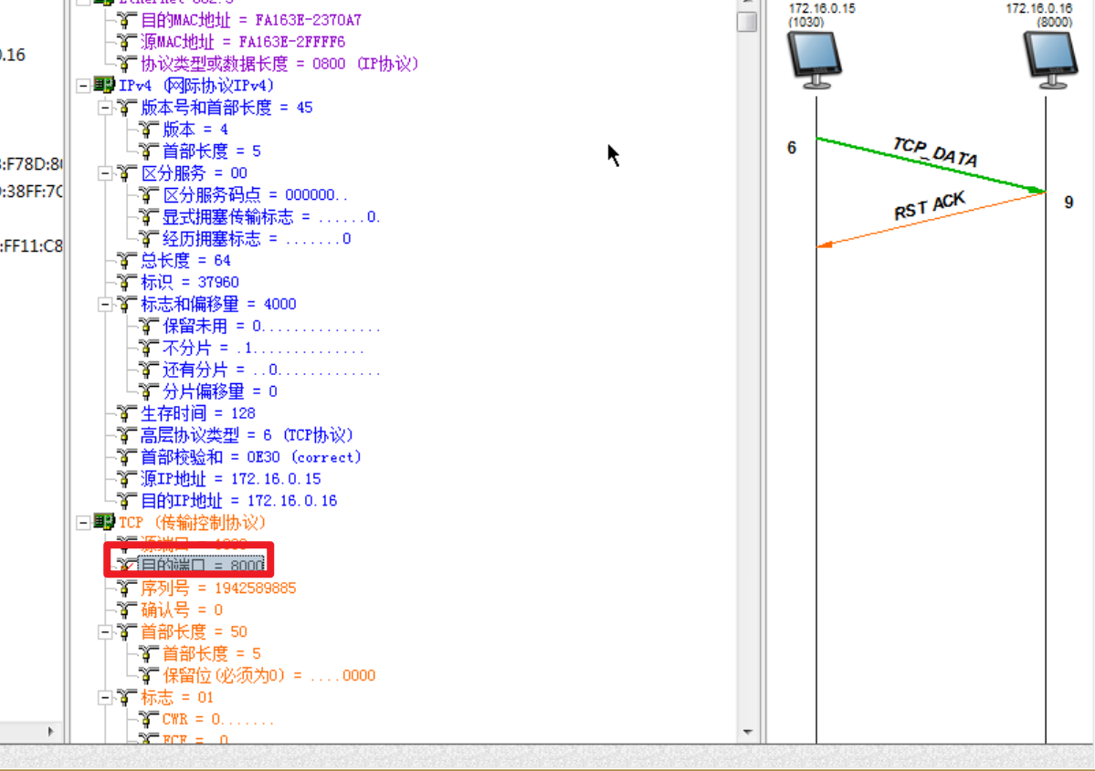 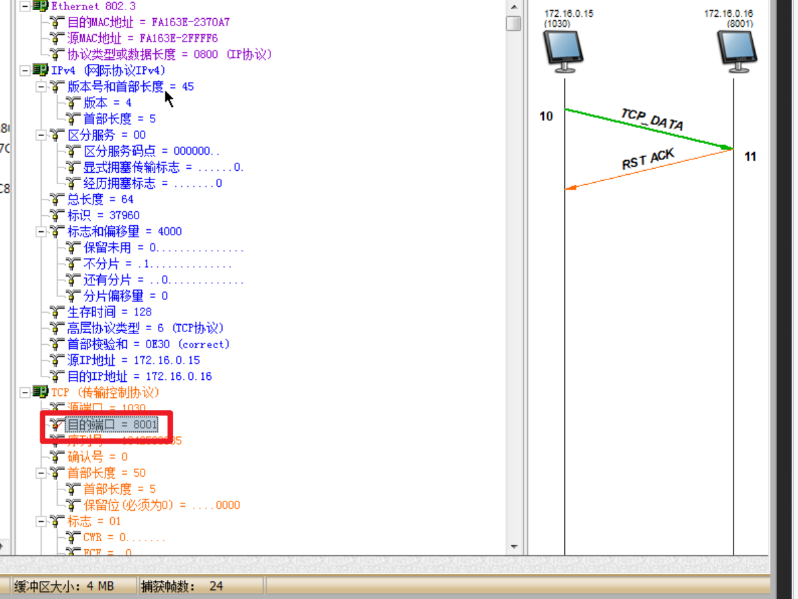
- 查看结果。粘贴捕获到的TCP报文；对于开放的端口和不开放的端口，对FIN扫描是否有效？无效，主机都返回RST ACK，因此无法判断。
- 使用FIN扫描方法，扫描服务器的开放端口（80）和不开放端口(90)。判断服务器（172.16.0.253）操作系统是windows还是UNIX；UNIX服务器。对80端口没有回复，对90端口回复。